SEARCH

أولًا: PRIMARY KEY
- هو معرّف أساسي للجدول.
- بيضمن:
  - عدم التكرار (UNIQUE)
  - عدم وجود NULL (NOT NULL)
- الجدول يمكن أن يحتوي على:
  - Primary Key واحد فقط (ممكن يكون مركب من أكثر من عمود).
- يُستخدم غالبًا لتعريف كل سجل بشكل فريد.

NOT NULL + UNIQUE
- هنا أنت بتحدد شرطين بشكل منفصل:
  - NOT NULL → لا يسمح بـ NULL
  - UNIQUE → لا يسمح بالتكرار
- لكن:
  - ممكن يكون عندك أكثر من عمود UNIQUE في نفس الجدول
  - مش بيُعتبر "المفتاح الأساسي" للجدول

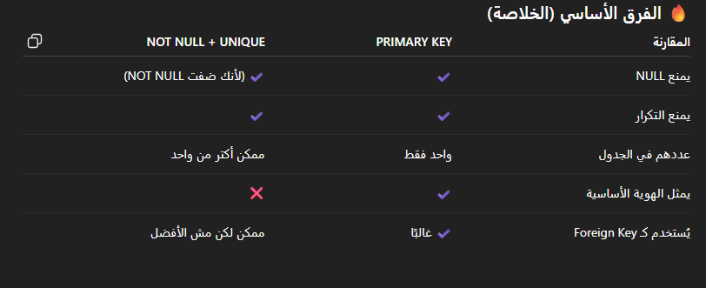
مستوى التصميم (ER Model)

🔹 PRIMARY KEY
- هو Key Attribute في الـ Entity
- يُستخدم لربط العلاقات (Relationships)
- يظهر في ERD كمفتاح أساسي

🔹 UNIQUE
- مجرد Constraint
- لا يشارك بالضرورة في العلاقات
- لا يحدد الكيان

العلاقة Many-to-Many يتم تمثيلها باستخدام @ManyToMany + Join Table
@ManyToMany
@JoinTable(
name = "student_course",
joinColumns = @JoinColumn(name = "student_id"),
inverseJoinColumns = @JoinColumn(name = "course_id")
)
private Set<Course> courses;
in owner table (ENTITY) then
************************************************
@ManyToMany(mappedBy = "courses")
private Set<Student> students;
in Inverse Table
